Pakuotės lapelis: informacija vartotojui

Nokdirna 25 mikrogramai geriamasis liofilizatas
Nokdirna 50 mikrogramų geriamasis liofilizatas

desmopresinas

Atidžiai perskaitykite visą šį lapelį, prieš pradėdami vartoti vaistą, nes jame pateikiama Jums svarbi informacija.
- Neišmeskite šio lapelio, nes vėl gali prireikti jį perskaityti.
- Jeigu kiltų daugiau klausimų, kreipkitės į gydytoją arba vaistininką.
- Šis vaistas skirtas tik Jums, todėl kitiems žmonėms jo duoti negalima. Vaistas gali jiems pakenkti (net tiems, kurių ligos požymiai yra tokie patys kaip Jūsų).
- Jeigu pasireiškė šalutinis poveikis (net jeigu jis šiame lapelyje nenurodytas), kreipkitės į gydytoją arba vaistininką. Žr. 4 skyrių.

Apie ką rašoma šiame lapelyje?
1. Kas yra Nokdirna ir kam jis vartojamas
2. Kas žinotina prieš vartojant Nokdirna
3. Kaip vartoti Nokdirna
4. Galimas šalutinis poveikis
5. Kaip laikyti Nokdirna
6. Pakuotės turinys ir kita informacija

1. Kas yra Nokdirna ir kam jis vartojamas

Nokdirna sudėtyje yra desmopresino, kuris mažina šlapimo susidarymą (diurezę).

Nokdirna vartojama nikturijai (dažnam poreikiui šlapintis naktį), pasireiškusiai dėl naktinės poliurijos (per didelio šlapimo kiekio gamybos naktį), simptomiškai gydyti suaugusiems žmonėms.

2. Kas žinotina prieš vartojant Nokdirna

Nokdirna vartoti negalima:
- jeigu yra alergija desmopresinui arba bet kuriai pagalbinei šio vaisto medžiagai (jos išvardytos 6 skyriuje);
- jeigu Jus vargina polidipsija (padidėjęs troškulys, dėl kurio suvartojama daugiau skysčių) arba psichogeninė polidipsija (dėl psichologinių priežasčių padidėjęs troškulys, dėl kurio suvartojama daugiau skysčių);
- jeigu Jums diagnozuotas arba įtariamas širdies nepakankamumas (liga, kai širdis negali pumpuoti tiek kraujo, kiek reikia organizmui);
- jeigu Jūs sergate liga, dėl kurios reikia vartoti diuretikų;
- jeigu Jūsų inkstų funkcija vidutiniškai arba sunkiai sutrikusi;
- jeigu Jums dabar yra arba anksčiau buvo hiponatremija (sumažėjęs natrio kiekis kraujyje);
- jeigu Jums nustatytas SIADH (hormonų sekrecijos sutrikimas).

Įspėjimai ir atsargumo priemonės
Pasitarkite su gydytoju arba vaistininku, prieš pradėdami vartoti Nokdirna
Ypač svarbu pasakyti gydytojui prieš pradedant vartoti Nokdirna, jeigu:
- labai sutrikusi Jūsų šlapimo pūslės funkcija ir sutrikęs šlapinimasis;
- Jūs esate 65 metų arba vyresnio amžiaus, kadangi tuomet gydytojas turės tikrinti natrio kiekį Jūsų kraujyje (žr. 3 skyrių „Kaip vartoti Nokdirna“ toliau);
- jeigu natrio kiekis Jūsų kraujyje lygus apatinei normos ribai;
- jeigu Jūs sergate liga ar ligomis, dėl kurios (kurių) sutrinka skysčių ir (arba) elektrolitų pusiausvyra;
- jeigu Jūs sergate liga ar ligomis, kuri (kurios) gali pasunkėti sutrikus skysčių ir (arba) elektrolitų pusiausvyrai;
- jeigu Jūs sergate arba susirgtumėte ūmine gretutine liga (pvz., viso organizmo ar virškinimo trakto infekcija arba karščiuotumėte), kadangi tuomet gydytojas gali nuspęsti laikinai nutraukti gydymą šiuo vaistu ir įvertinti tolesnio jo vartojimo tikslingumą;
- jeigu Jūs sergate cistine fibroze, išemine širdies liga arba padidėjęs Jūsų kraujospūdis, lėtinė inkstų liga arba preeklamsija.

Bent 1 val. iki Nokdirna dozės ir paskui 8 val. reikia riboti skysčių vartojimą. Vartojant šį vaistą, kai skysčių kiekis nesumažintas, gali susilaikyti vanduo organizme, sutrikti mineralinių medžiagų pusiausvyra ir dėl to skaudėti galva, atsirasti pykinimas ar vėmimas, augti svoris, o sunkiais atvejais net ištikti traukuliai.

Kiti vaistai ir Nokdirna
Jeigu vartojate ar neseniai vartojote kitų vaistų arba dėl to nesate tikri, apie tai pasakykite gydytojui arba vaistininkui.

Ypač svarbu pasakyti gydytojui, jeigu vartojate:
- triciklių antidepresantų – vaistų nuo, pvz., depresijos (pvz., klomipraminą, imipraminą, dezipraminą);
- selektyvių serotonino reabsorbcijos inhibitorių (SSRI) – vaistų nuo, pvz., depresijos ir nerimo (pvz., citalopramą, paroksetiną, sertraliną);
- chlorpromaziną – vaistą nuo psichozės (pvz., šizofrenijos);
- diuretikų – šlapimo išskyrimą didinančių vaistų (tiazidinių arba kitų);
- karbamazepiną (vaistą nuo, pvz., bipolinio sutrikimo ir epilepsijos);
- sulfonilkarbamidų grupės vaistų nuo II tipo cukrinio diabeto, ypač chlorpropamidą;
- nesteroidinių vaistų nuo uždegimo (NVNU), skirtų skausmui malšinti ir uždegimui slopinti (pvz., aspiriną arba ibuprofeną);
- oksitociną – gimdymo metu vartojamą vaistą;
- litį – vaistą nuo, pvz., bipolinio sutrikimo;
- loperamidą – vaistą nuo viduriavimo.

Nokdirna vartojimas su maistu, gėrimais ir alkoholiu
Nokdirna negalima vartoti valgant, nes tuomet šis vaistas gali veikti silpniau.

Nėštumas, žindymo laikotarpis ir vaisingumas
Jeigu esate nėščia, žindote kūdikį, manote, kad galbūt esate nėščia, arba planuojate pastoti, tai prieš vartodama šį vaistą, pasitarkite su gydytoju arba vaistininku.

Ar Jums galima vartoti šį vaistą nėštumo ar žindymo laikotarpiu, nuspręs gydytojas.

Vairavimas ir mechanizmų valdymas
Nokdirna gebėjimo vairuoti ir valdyti mechanizmus neveikia arba veikia nereikšmingai.

3. Kaip vartoti Nokdirna

Visada vartokite šį vaistą tiksliai kaip nurodė gydytojas arba vaistininkas. Jeigu abejojate, kreipkitės į gydytoją arba vaistininką.

Rekomenduojama dozė yra:
- moterims – 25 mikrogramai per parą (1 val. prieš miegą) po liežuviu be vandens;
- vyrams – 50 mikrogramų per parą (1 val. prieš miegą) po liežuviu be vandens.

Nokdirna reikia laikyti po liežuviu, kol ištirps (vandens nereikia).

Vartojimo instrukcija
1. Pilnai pašalinkite lizdinės plokštelės gale esančią plombavimo juostelę (plėškite išilgai perforacijų, pradėdami nuo kampo su rankos simboliu).
2. Atplėškite vieną lizdą nuo lizdinės plokštelės išilgai perforacijų.
3. Pašalinkite atplėšto lizdo foliją (plėškite rodyklės kryptimi, pradėdami nuo rodykle pažymėto kampo). Nestumkite tabletės per foliją.
4. Atsargiai išimkite tabletę iš lizdo, pasidėkite po liežuviu ir palaukite, kol ji ištirps. Nekramtykite ir nenurykite tabletės.
5. Jeigu, išimant tabletę iš lizdo, ji sulūžtų į daugiau kaip 2 gabalėlius, tai nevartokite jų, bet paimkite kitą tabletę iš kito lizdo.
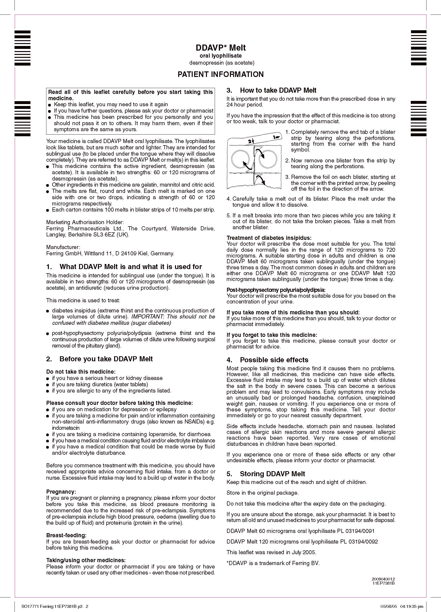

Bent 1 val. iki Nokdirna dozės ir paskui 8 val. reikia riboti skysčių vartojimą. Nutraukite šio vaisto vartojimą ir kreipkitės į gydytoją, jeigu pasireikštų kuris nors iš šių simptomų: galvos skausmas, pykinimas ar vėmimas, svorio prieaugis arba (sunkiais atvejais) traukuliai (žr. skyrių „Įspėjimai ir atsargumo priemonės“ anksčiau). Vėliau gydytojas gali nuspręsti gydymą šiuo vaistu tęsti toliau. Tuomet Jums teks labai apriboti skysčių vartojimą, o gydytojui – dažnai tikrinti natrio kiekį Jūsų kraujyje.

Vartojimas senyviems (65 metų ir vyresniems) pacientams
Jeigu Jūs esate 65 metų arba vyresnio amžiaus, tai gydytojas tirs natrio kiekį Jūsų kraujyje, prieš skirdamas šio vaisto, pirmą gydymo savaitę (po 4-8 parų) ir maždaug po 1 mėn.

Sutrikusi inkstų funkcija
Jeigu Jūsų inkstų funkcija vidutiniškai arba sunkiai sutrikusi, Nokdirna Jums vartoti negalima.
Pasitarkite su gydytoju.

Sutrikusi kepenų funkcija
Jeigu sutrikusi Jūsų kepenų funkcija, tai pasitarkite su gydytoju, prieš pradėdami vartoti Nokdirna.

Vartojimas vaikams ir paaugliams
Šis vaistas skirtas tik suaugusiesiems.

Ką daryti pavartojus per didelę Nokdirna dozę?
Svarbu neviršyti paskirtos dozės per bet kurias 24 val. Ypač atidžiai reikia stebėti, ar nėra skysčio pertekliaus organizme (apsinuodijimo vandeniu) požymių, pvz., svorio prieaugio, galvos skausmo ar pykinimo (sunkiais atvejais gali prasidėti net traukuliai).
Jeigu išgertumėte per didelę Nokdirna dozę, pasikonsultuokite su gydytoju.

Pamiršus pavartoti Nokdirna
Negalima vartoti dvigubos dozės norint kompensuoti praleistą tabletę.
Kitą parą toliau vartokite šias tabletes kaip įprasta.

Nustojus vartoti Nokdirna
Laikinai arba visam laikui nutraukti šio vaisto vartojimą galima tik gydytojui nurodžius.

Jeigu kiltų daugiau klausimų dėl šio vaisto vartojimo, kreipkitės į gydytoją arba vaistininką.

4. Galimas šalutinis poveikis

Šis vaistas, kaip ir visi kiti, gali sukelti šalutinį poveikį, nors jis pasireiškia ne visiems žmonėms.

Geriant per daug skysčių, gali kauptis vanduo, kuris sunkiais atvejais atskiedžia organizme esančią druską. Dėl to gali pasireikšti sunkių sutrikimų ir prasidėti traukuliai.

Nedelsdami nutraukite šio vaisto vartojimą ir kreipkitės į savo gydytoją arba vykite į artimiausią skubios pagalbos skyrių, jeigu pasireikštų vienas arba keli iš šių simptomų:
- neįprastai stiprus arba užsitęsęs galvos skausmas;
- sutrikusi orientacija;
- svorio prieaugis dėl neaiškios priežasties;
- pykinimas ar vėmimas.

Šalutinis poveikis išvardytas toliau.

Labai dažnas (gali pasireikšti dažniau kaip 1 iš 10 žmonių):
- sausa burna.

Dažnas (gali pasireikšti rečiau kaip 1 iš 10 žmonių):
- pykinimas, bendras negalavimas, raumenų silpnumas ir sumišimas dėl sumažėjusio natrio kiekio kraujyje (hiponatremijos);
- galvos skausmas;
- svaigulys;
- pykinimas;
- viduriavimas.

Nedažnas (gali pasireikšti rečiau kaip 1 iš 100 žmonių):
- vidurių užkietėjimas;
- nemalonūs pojūčiai skrandyje;
- silpnumas (nuovargis);
- kojų audinių patinimas (periferinė edema).

Pranešimas apie šalutinį poveikį
Jeigu pasireiškė šalutinis poveikis, įskaitant šiame lapelyje nenurodytą, pasakykite gydytojui, vaistininkui arba slaugytojui. Apie šalutinį poveikį taip pat galite pranešti Valstybinei vaistų kontrolės tarnybai prie Lietuvos Respublikos sveikatos apsaugos ministerijos nemokamu telefonu 8 800 73568 arba užpildyti interneto svetainėje www.vvkt.lt esančią formą, ir pateikti ją Valstybinei vaistų kontrolės tarnybai prie Lietuvos Respublikos sveikatos apsaugos ministerijos vienu iš šių būdų: raštu (adresu Žirmūnų g. 139A, LT 09120 Vilnius); nemokamu fakso numeriu 8 800 20131; el. paštu NepageidaujamaR@vvkt.lt, taip pat per Valstybinės vaistų kontrolės tarnybos prie Lietuvos Respublikos sveikatos apsaugos ministerijos interneto svetainę (adresu http://www.vvkt.lt). Pranešdami apie šalutinį poveikį galite mums padėti gauti daugiau informacijos apie šio vaisto saugumą.

5. Kaip laikyti Nokdirna

Šį vaistą laikykite vaikams nepastebimoje ir nepasiekiamoje vietoje.

Šio vaisto laikymui specialių temperatūros sąlygų nereikalaujama.
Laikyti gamintojo pakuotėje, kad vaistas būtų apsaugotas nuo drėgmės ir šviesos.
Atidarius individualų tabletės lizdą, suvartoti nedelsiant.

Ant dėžutės ir lizdinės plokštelės po „EXP“ nurodytam tinkamumo laikui pasibaigus, šio vaisto vartoti negalima. Vaistas tinkamas vartoti iki paskutinės nurodyto mėnesio dienos.

Vaistų negalima išmesti į kanalizaciją arba su buitinėmis atliekomis. Kaip išmesti nereikalingus vaistus, klauskite vaistininko. Šios priemonės padės apsaugoti aplinką.

6. Pakuotės turinys ir kita informacija

Nokdirna sudėtis
- Veiklioji medžiaga yra desmopresinas (desmopresino acetato pavidalu).
Kiekviename geriamajame liofilizate yra 25 mikrogramai desmopresino.
Kiekviename geriamajame liofilizate yra 50 mikrogramų desmopresino.

- Pagalbinės medžiagos yra želatina, manitolis (E 421) ir bevandenė citrinų rūgštis.

Nokdirna išvaizda ir kiekis pakuotėje

Nokdirna 25 mikrogramai
Balta, apvali, maždaug 12 mm dydžio geriamojo liofilizato tabletė, vienoje pusėje pažymėta „25“.

Nokdirna 50 mikrogramų
Balta, apvali, maždaug 12 mm dydžio geriamojo liofilizato tabletė, vienoje pusėje pažymėta „50“.

Laminuotos aliuminio lizdinės plokštelės išorinėje dėžutėje. Kiekviename perforuotos dalomosios lizdinės plokštelės lape yra 10 geriamųjų liofilizatų.

Pakuotės dydis
10x1, 30x1, 90x1 arba 100x1 geriamųjų liofilizatų.

Gali būti tiekiamos ne visų dydžių pakuotės.

Registruotojas ir gamintojas
Ferring GmbH
Wittland 11
D-24109 Kiel
Vokietija

Šis vaistas EEE valstybėse narėse registruotas tokiais pavadinimais:
Nocdurna – Austrija, Belgija, Kipras, Čekija, Danija, Vokietija, Graikija, Suomija, Prancūzija, Kroatija, Vengrija, Islandija, Lichtenšteinas, Liuksemburgas, Nyderlandai, Norvegija, Portugalija, Rumunija, Slovėnija, Slovakija, Švedija.
Нокдурна- Bulgarija.
Noqturina – Malta, Airija, Lenkija.
Nokdirna – Estija, Latvija, Lietuva
Noqdirna – Jungtinė Karalystė.

Šis pakuotės lapelis paskutinį kartą peržiūrėtas 2021-07-05.

Išsami informacija apie šį vaistą pateikiama Valstybinės vaistų kontrolės tarnybos prie Lietuvos Respublikos sveikatos apsaugos ministerijos tinklalapyje http://www.vvkt.lt/.

